院（系） 计算机学院 专业 计算机科学与技术 班级 22第二学位 班
姓名 亓永传 学号 2230340004 同组人 无
实验室 s104 组号 无 日期 2020年12月24日
课程 Web前端开发 指导教师 雷建军 成绩 _____________
实验项目编号 01 实验项目名称 构建HTML页面
- 实验目的
1. 了解Web服务的工作原理。
2、掌握网页的标准化结构。
3、掌握网页开发工具的使用。
- 实验环境
- Win10、Dreamweaver、VSCode软件
- 实验内容
1. 安装Chrome浏览器，掌握Chrome浏览器的使用方法。
2. 使用记事本完成第一个网页。
3. 安装Dreamweaver，掌握Dreamweaver的使用方法。
4. 安装VSCode，掌握VSCode的使用方法。
- 实验步骤
使用记事本完成第一个网页时，打开记事本，按标准写入代码，后将文件格式后缀改为.html 然后双击浏览器打开。
Dreamweaver的安装，从超星学习通平台下载软件的压缩文件，解压安装。使用时点击创建html5格式的文件，即可生成网页的框架。Dreamweaver使用时，可以直接手动写代码；也可以直接在编辑器的上方拖动所需要的代码到编辑区。预览时，可在编辑器的右侧进行预览，或在浏览器查看。其中浏览器可设置主浏览器，如图所示：
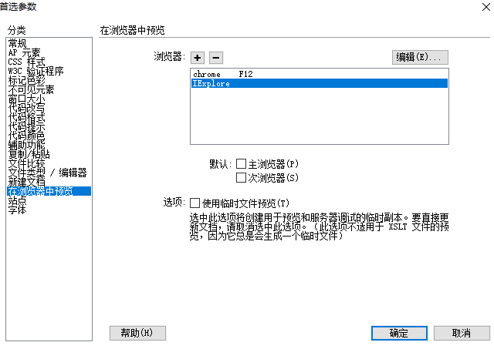
使用vscode软件时，首先从超星学习平台下载老师上传的软件包，安装到桌面后，使用vscode时安装两个插件：vscode-icons和Live Server ，前者是在vscode中写代码时会生成对应图标，后者可以在编辑器右击在浏览器生成网页而不必刷新。

- 实验结果
1.使用记事本完成第一个网页
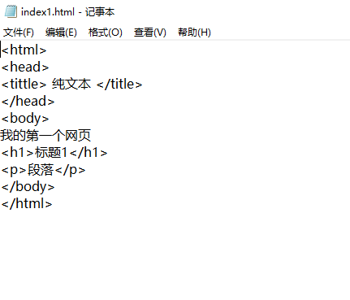
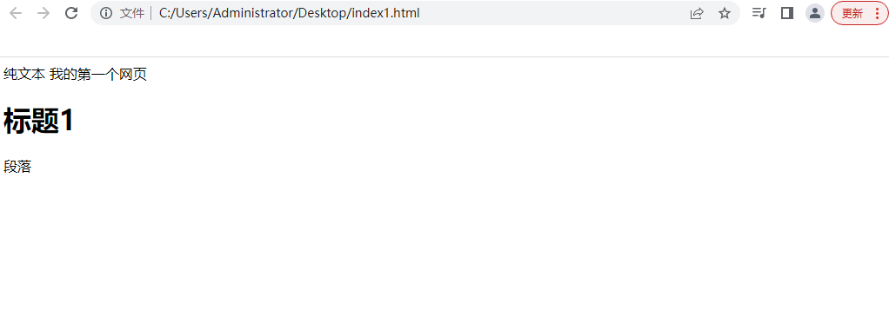

- 使用Dreamweaver，构建网页
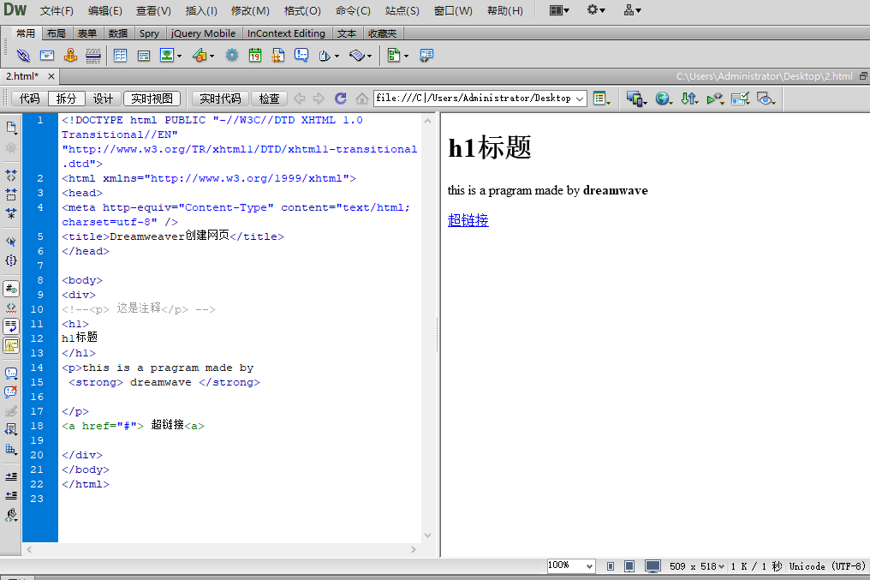
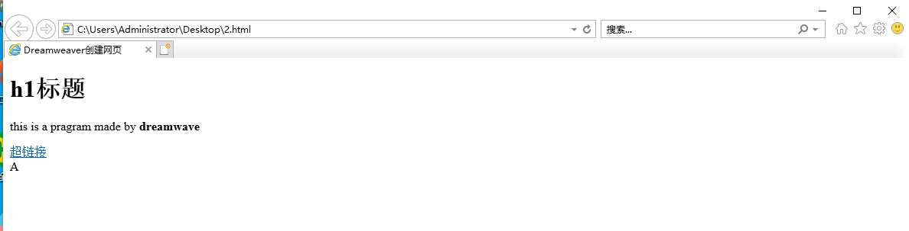

- 使用vscode构建网页
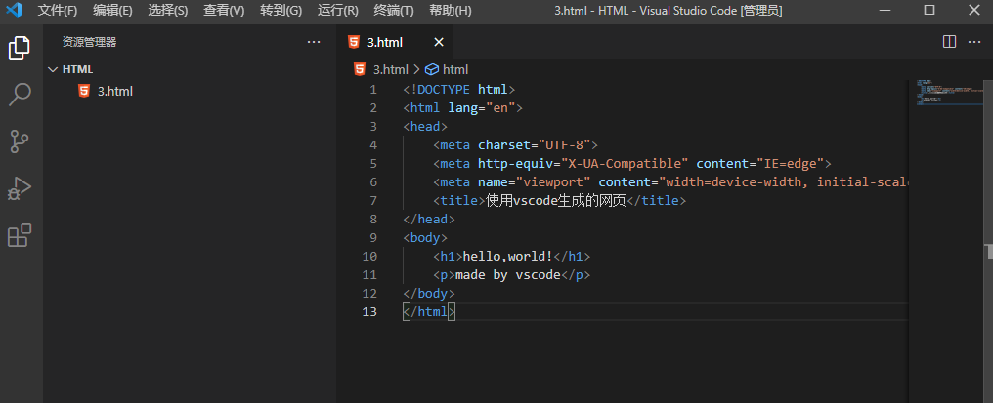
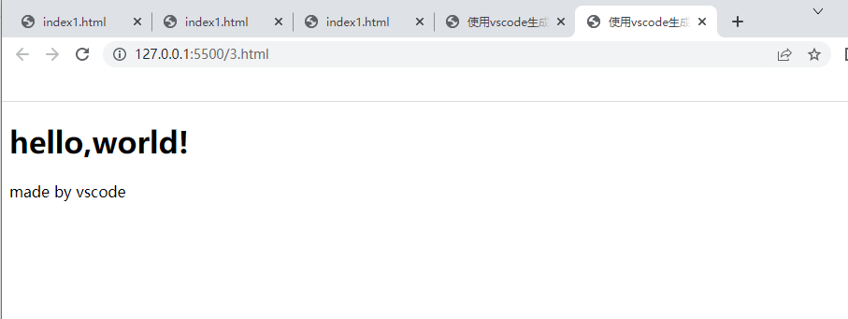

- 实验小结
通过实验，掌握了 vscode软件的使用 ，了解了 Dreamweaver的使用 ，熟悉了 网页的基本结构 。

